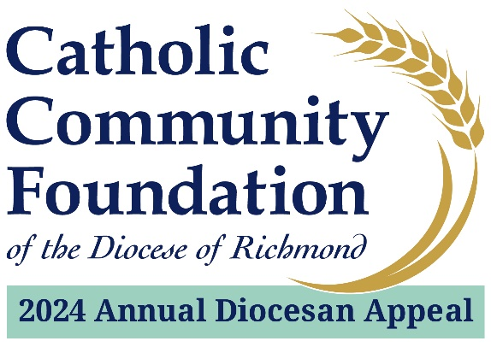
2 & 3 de Marzo
Después del Fin de Semana de Apelación en las Bancas
(Post In-Pew Appeal)
Puntos de Conversación para Párrocos

- Los últimos fines de semana he hablado sobre la Campaña Diocesana Anual. Espero que se hayan tomado el tiempo para considerar cómo pueden apoyar el esfuerzo de este año, el cual sirve a ministerios esenciales en toda nuestra Diócesis. Estos ministerios están destinados a empoderar a la próxima generación de católicos, ayudar a los necesitados y fortalecer nuestras parroquias y comunidades.

- Me complace informales que hemos cumplido el % del objetivo parroquial de nuestra meta parroquial de $2024 objetivo parroquial con un total recaudado de $total recaudado. Si aún no se ha comprometido, espero que se una a mí para ayudar no solo a cumplir la meta de este año sino a superarla.

- Si aún no ha tenido la oportunidad de contribuir a la Campaña, o si le gustaría hacer una contribución adicional, le invito a usar su teléfono para escanear el código QR ubicado en las bancas o ir a richmondcatholicfoundation.org/appeal/ donde podrá realizar una donación recurrente o una donación única. Nuevamente la página web es: richmondcatholicfoundation.org/appeal/

- También tenemos disponibles tarjetas de compromiso impresas (mencione dónde se pueden encontrar en el santuario; idealmente, están convenientemente ubicadas en las bancas).

- En nombre del obispo Knestout, el mío y el de nuestro liderazgo parroquial, gracias por apoyar la Campaña Diocesana Anual. Esperamos poder informarle pronto sobre el progreso de nuestra parroquia en la campaña. Dios los bendiga.

